Նոյեմբերի ֆլեշմոբի խնդիրների լուծումներ
Չորրորդ մակարդակ
1․ Հաշվեք 1²-2²+3²-4²+․․․2021²-2022² արտահայտության արժեքը:
Փորձենք ստանալ թվաբանական պրոգրեսիա, որի անդամները կլինեն
$$1^{2}-2^{2}=-3$$
$$3^{2}-4^{2}=-7$$
$$5^{2}-6^{2}=-11$$
$${2021}^{2}-{2022}^{2}=-4043$$
-3, -7, -11, …, -4043
Այժմ օգտվենք թվաբանական պրոգրեսիայի n անդամների գումարի բանաձևից, որտեղ n-ը անդամների քանակն է, իսկ n-ը գտնելու համար անհրաժեշտ է`
2022 :2 = 1011
$$S_{1011}=\frac{(-3-4043)x1011}{2}=- \frac{4046x1011}{2}=-2045253$$
Սմբատ Պետրոսյան
Արտահայտությունը գրեք այսպես՝
(1-2)(1+2)+(3-4)(3+4)+...+(2021-2022)(2021+2022)=
-1*3+(-1)*7+(-1)*11+...+(-1)*4043 =-1(3+7+11+...+4043)
փակագծում ստացվեց d=4 տարբերությամբ թվաբնական պրոգրեսիա, որի առաջին անդամը ՝ $a_{1}$ =3 ,իսկ վերջին անդամը՝ $a_{n}$=4043
$a_{n}$=$a_{1}$+(n-1)d
4043=3+(n-1)*4
n=1011
Հաշվենք այդ անդամների գումարը՝
$S_{n}$= $\frac{a_{1}+ a_{n}}{2}$*n= $\frac{3+ 4043}{2}$*1011 =2045253
Արտահայտության արժեքը կստանանք ՝ -2045253
Սյուզի Հակոբյան
Պատասխան՝ -2045253։
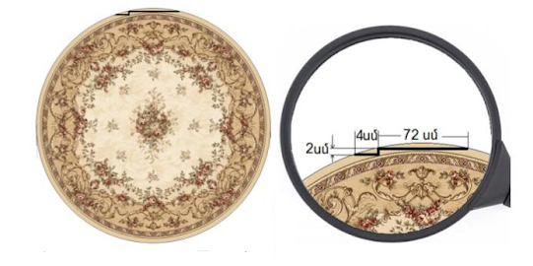
2. Ունենք շրջանաձև գորգ: Խոշորացույցով երևացող բեկյալի կողմերը միմյանց նկատմամբ կազմում են 90° անկյուն և համապատասխանաբար 72սմ, 2սմ և 4սմ են: Գտեք գորգի տրամագիծը:

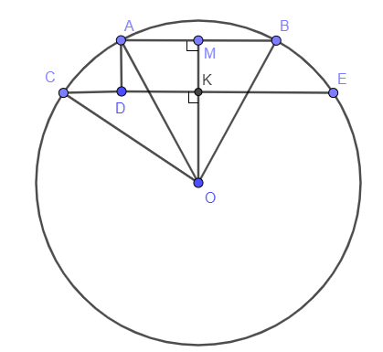
Տանենք OA, OB, OC շառավիղները:

Քանի որ OA=ՕB=R, ուստի OAB եռանկյունը հավասարասուն է: Այժմ OAB եռանկյան O գագաթից տանենք OM բարձրությունը: Քանի որ OAB եռանկյունը հավասարասուն է, ուստի OM-ը նաև AB կողմի միջնագիծ է՝ AM=MB=72:2=36 (սմ):
Ըստ Պյութագորասի թեորեմի՝ AMO ուղղանկյուն եռանկյան
OA²=AM²+OM²,
OM²= OA²- AM²
OM²=R²-36²= R²-1296, հետևաբար՝
OM=$\sqrt{R^{2}-1296}$
Այժմ, եթե տանենք OM-ին ուղղահայաց CE լարը, ապա կառաջանա CKO ուղղանկյուն եռանկյունը:
Ըստ Պյութագորասի թեորեմի՝
CO²=CK²+OK²
OK²=CO²-CK²
Նկատենք, որ CK=CD+DK=4+36=40, իսկ CO=R,
OK=$\sqrt{R^{2}-{40}^{2}}$ =$\sqrt{R^{2}-1600}$
Քանի որ OM=OK+KM
KM=AD=2, ուստի
OM= OK+KM=2+$\sqrt{R^{2}-1600}$
Այսպիսով՝ 2+$\sqrt{R^{2}-1600}$=$\sqrt{R^{2}-1296}$, հավասարման 2 մասը բարձրացնենք քառակուսի՝
$${(2+\sqrt{R^{2}-1600})}^{2}={(\sqrt{R^{2}-1296})}^{2}$$
Պարզեցնենք՝
$\sqrt{R^{2}-1600}$=75, հավասարման 2 մասը բարձրացնենք քառակուսի՝
$${\left(\sqrt{R^{2}-1600}\right)}^{2}={75}^{2}$$
$$R^{2}-1600=5625$$
$$R^{2}=7225$$
R=85
Հետևաբար գորգի տրամագիծը՝ 2R=2·85=170 (սմ)
Գրետա Բակունց

Բեկյալի և գորգի եզրագծի հատման կետերը միացնենք իրար ստանանք եռանկյուն։
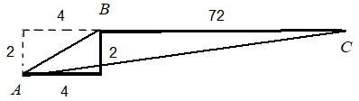

Դժվար չէ նկատելը, որ մեր գորգի տրամագիծը դա նույն ABC եռանկյանը արտագծած շրջանագծի տրամագիծն է։
$$AB=\sqrt{4^{2}+2^{2}}=2\sqrt{5} AC=\sqrt{2^{2}+{(4+72)}^{2}}=\sqrt{5780}=34\sqrt{5}$$
$$S_{ABC}=\frac{1}{2}∙2∙72=72$$
Արտագծած շրջանագծի շառավիղը կարող ենք հաշվել՝
$$R=\frac{AB∙BC∙AC}{4∙S_{ABC}}=\frac{2\sqrt{5}∙72∙34\sqrt{5}}{4∙72}=85$$
Հետևաբար տրամագիծը կլինի՝ $2∙85սմ=170սմ։$
Թաթուլ Շահնազարյան
Պատասխան՝ 170սմ։
3. Գտեք գումարի վերջին թվանշանը:
1⁵+2⁵+3⁵+….+2021⁵+2022⁵
Դիտարկենք յուրաքանչյուր գումարելիների վերջին թվանշանը։
1^5=1 վերջին թվանշանը կլինի 1
2^5=32 վերջին թվանշանը կլինի 2
Օրինաչափություն նկատելով ` կարող ենք ասել, որ յուրաքանչյուր թիվ հինգ աստիճան բարձրացնելիս ստացված թվի վերջին թվանշանը համընկնում է տվյալ թվի վերջին թվանշանի հետ։
Պարզության համար արտահայտության գումարելիները խմբավորենք այնպես, որ 1^5+...+2019^5 գումարի դեպքում վերջին թվանշանը դառնա 0.
1^5+2019^5 գումարի վերջին թվանշանը կլինի՝ (1+9=10)
2^5+2018^5 գումարի վերջին թվանշանը կլինի՝ (1+9=10)
նույն ձևով մնացած գումարելիների դեպքում։
Մնաց գտնենք 2021^5+2022^5 գումարի վերջին թվանշանը: 2021^5 վերջին թվանշանը կլինի 1, իսկ 2022^5 վերջին թվանշանը կլինի 2: հետևաբար գումարը 1^5+2^5+3^5+⋯+2021^5+2022^5 գումարի վերջին թվանշանը կլինի 3 թվանշանը:
Սյուզի Հակոբյան
Պատասխան՝ 3։
4. Ինչպես հայտնի է ֆուտբոլի դասական գնդակի երկրաչափական մոդելը կտրված իկոսաէդրն է, որը բաղկացած է 12 հատ կանոնավոր հնգանկյունից և 20 հատ կանոնավոր վեցանկյունից: Քանի՞ կող ունի այդ իկոսաէդրը:
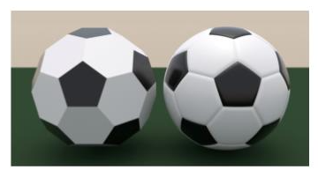

Քանի որ ֆուտբոլի դասական գնդակը բաղկացած է ․
12 հատ կանոնավոր հնգանկյունից, ապա նա կունենա՝
(12∙5):2=30 կող
20 հատ կանոնավոր վեցանկյունից՝
(20∙6):2=60
Իկոսաէդրը կունենա
60+30=90 կող
Անի Միրզոյան
Յուրաքանչյուր վեցանկյուն հնգանկյուններից խլում է 3 կողմ։ Այսինքն հնգանկյունների $5∙12=60$ կողմերը հաշվելով,մենք վեցանկյունների կողմերի կեսը արդեն հաշված կլինենք։ Վեցանկյունների մնացած կողմերի քանակը, որոնք հնգանկյան կողմ չեն հանդիսանում, հավասար կլինի՝ $20∙3=60$: Վերջին ստացված 60 թիվը պետք է կիսենք, քանի որ այդպես հաշված յուրաքանչյուր կողմ երկու անգամ ենք հաշվել։ $60:2=30:$ Այսպիսով մեր իկոսաէդրը ունի $60+30=90$ կող։
Թաթուլ Շահնազարյան
Պատասխան՝ 90։

5․ ABCDEF վեցանկյան յուրաքանչյուր անկյունը 120° է: Գտեք վեցանկյան պարագիծը, եթե 𝐴𝐵=4, 𝐵𝐶=6, 𝐴𝐹=8, 𝐹𝐸=9:
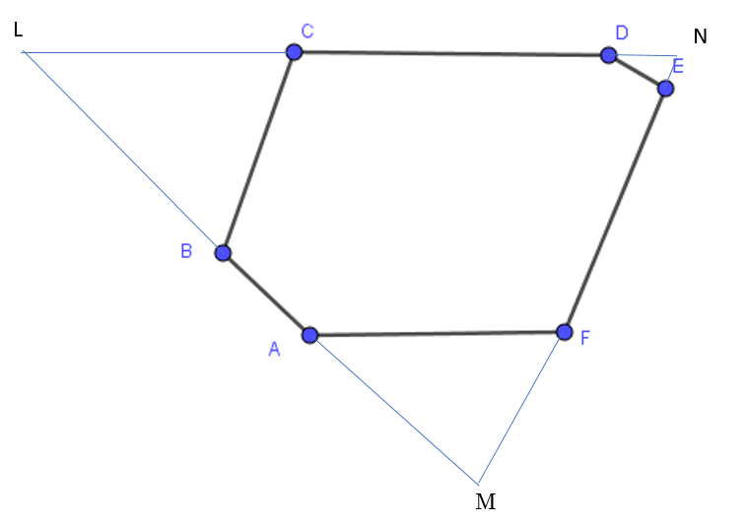
Խնդիրը լուծելու համար կատարենք կառուցումներ՝ շարունակելով վեցանկայն կողմերը մինչև հատման կետեր։ Առաջանում է եռանկյուն MNL-ը։ Քանի որ վեցանկյան յուրաքանչյուր անկյունը 120° է, առաջացած միակողմանի անկյունները հավասար են, հետևաբար վեցանկյան հանդիպակաց կողմերը զուգահեռ են։
Վեցանկյան պարագիծը գտնելու համար մեզ անհրաժեշտ է գտնել անհայտ CD և DE կողմերը։ Նշանակենք այդ կողմերը համապատասխանաբար x-ով և y-ով։ Կողմերի շարունակություններից առաջացած եռանկյունները հավասարակողմ են, քանի որ անկյունները 60° են։ Առաջացած մեծ՝ MLN եռանկյունը ևս հավասարակողմ է՝ նույն պայմանին բավարարելով։ Օգտագործելով հավասարակողմ եռանկյունների հատկությունները, կազմենք հավասարումներ և գտնենք որոնելի կողմերը։
LM=NM=LN
DN = NE =x
18= 8 +9 + x
x = 1
CD = y = 18 – 7 = 11
P = 11 + 1 + 9+8+4+6 = 39
Հասնիկ Իսրայելյան
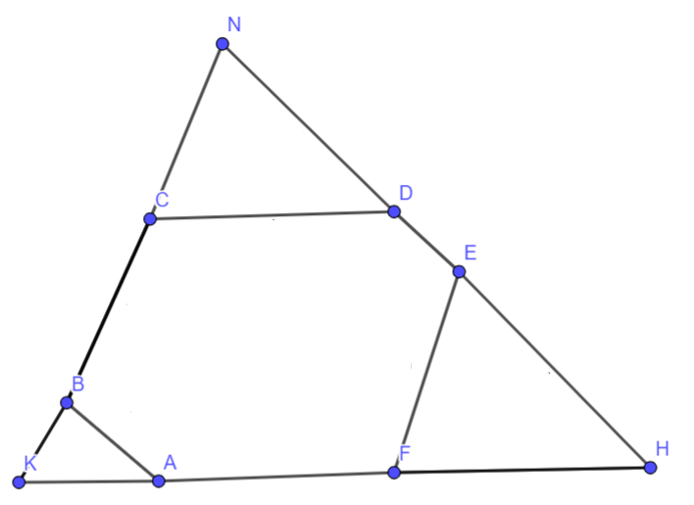
Խնդիրը լուծելու համար կատարենք լրացուցիչ կառուցում

Քանի որ ABK հավասարակողմ եռանկյուն է ( <KBA-ն հանդիսանում է <ABC -ի համար արտաքին անկյուն ` 180⁰$-120^{0}$=${60^{0}}^{}$, <BAK=180⁰$-120^{0}$=${60^{0}}^{}$,<BKM= 180⁰$-60^{0}$=$60^{0}$), ապա KB=AB=AK=4
Նման ձևով կկառուցենք CDN , FEH եռանկյունները, որոնք կստացվեն հավասարակողմ եռանկյունններ ։
Եռանկյուն KNH հավասարակողմ եռանկյուն է:
KH=4+8+9=21
KN=21 հետևաբար CD=11
NH=21 հետևաբար DE=1
P = 4+8+9+1+11+6=39
Սյուզի Հակոբյան
Պատասխան՝ 39։

6. ABC եռանկյան ներսում գծված է երեք քառակուսի՝ կարմիր, կապույտ, կանաչ, որոնց մակերեսները համապատասխանաբար՝ 4, 36 և 9 է (տես նկարը): Գտեք ABC եռանկյան մակերեսը:
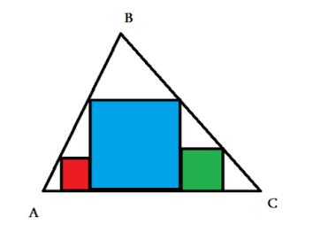

Նկատենք, որ $MF=MN=3, ON=3 => <OMN=45°$
$$BH ուղղահայաց է AC-ին$$
$$NM||FC=> <FCM=<NMO=45° => FC=FM=3$$
$$LO||FC => <LOB=45° => LO=LB$$
$$PL=6-OL=6-BL$$

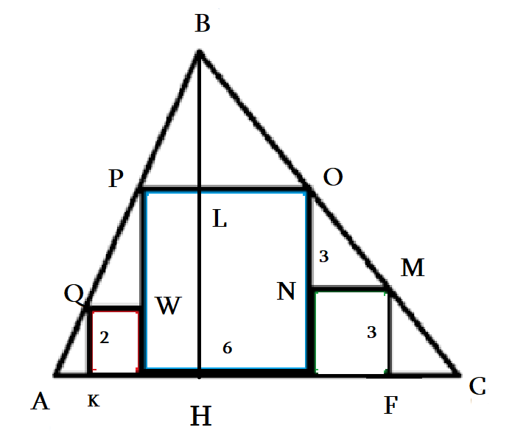

$$∆AQK\sim ∆QPW=> \frac{PW}{QK}=\frac{QW}{AK} => \frac{4}{2}=\frac{2}{AK} => AK=1$$
$$∆AQK\sim ∆PBL => \frac{BL}{QK}=\frac{PL}{AK} => \frac{BL}{2}=\frac{PL}{1} => BL=2∙PL=2\left(6-BL\right)$$
$$BL=12-2∙BL => BL=4 => BH=10$$
$$S_{ABC}=\frac{1}{2}∙AC∙BH=\frac{1}{2}∙\left(1+2+6+3+3\right)∙10=15∙5=75:$$
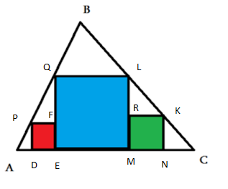
Թաթուլ Շահնազարյան
Նշանակենք AD=x, NC=y;
Քանի ոև PFDE քառակուսու մակերեսը 4 է, ապա PD=DE=2; EQLM քառակուսու մակերեսը 36 է, ուրեմն նրա կողմը՝EM=ML=6, MRKN քառակուսու մակերեսը 9 է, ապա նրա կողմը 3 է: Եռ. APD-ն նման է եռ. AQE-ին, այսինքն կունենանք հետևյալ համեմատականությունը՝
$\frac{AD}{AE}=\frac{DP}{EQ}$;այսինքն՝ $\frac{x}{x+2}=\frac{2}{6}$, որտեղից 6x=2x+4, x=1
Նման կերպով՝
$\frac{NC}{NK}=\frac{MC}{ML}$;այսինքն՝ $\frac{y}{y+3}=\frac{3}{6}$, որտեղից 6y=3y+9, y=3
Ունեցանք, որ AC=1+2+6+3+3=15
Քանի որ եռ AQE-ն ուղղանկյուն եռանկյուն է, ապա ըստ Պյութագորասի թեորեմի AQ=$\sqrt{{AE}^{2}+{EQ}^{2}}$=$\sqrt{3^{2}+6^{2}}$=$\sqrt{45}$=3$\sqrt{5}$
Նույն կերպ՝ LC=$\sqrt{{MC}^{2}+{ML}^{2}}$=$\sqrt{6^{2}+6^{2}}$=$\sqrt{72}$=6$\sqrt{2}$
Եռանկյունների նմանությունից կարելի է գտնել նաև BQ, BL կողմերը՝
$\frac{BQ}{BA}=\frac{QL}{AC}$; $\frac{BQ}{3\sqrt{5}+BQ}=\frac{6}{15}$; BQ=2$\sqrt{5}$

$\frac{BL}{BC}=\frac{QL}{AC}$; $\frac{BL}{6\sqrt{2}+BL}=\frac{6}{15}$; BL=4$\sqrt{2}$
Ստացանք, որ AB=5$\sqrt{5}$, BC=10$\sqrt{2}$
Կիրառենք Հերոնի բանաձևը՝
S=$\sqrt{(\frac{15+10\sqrt{2}+5\sqrt{5)}}{2}-15)(\frac{15+10\sqrt{2}+5\sqrt{5)}}{2}-10\sqrt{2})(\frac{15+10\sqrt{2}+5\sqrt{5)}}{2}-5\sqrt{5})\frac{15+10\sqrt{2}+5\sqrt{5)}}{2}}=$
=$\sqrt{(\frac{10\sqrt{2}+5\sqrt{5)}-15}{2})(\frac{15-10\sqrt{2}+5\sqrt{5)}}{2})(\frac{15+10\sqrt{2}-5\sqrt{5)}}{2})\frac{15+10\sqrt{2}+5\sqrt{5)}}{2}}$=75
Արշակ Մարտիրոսյան
Քառակուսիների կեղմերի երկարությունները համապատասխանաբար կլինեն 2, 6, 3։ Կարմիր քառակուսու մոտի նման եռանկյուններց կգտնենք, որ այդ քառակուսուն կից հիմքի հատվածը հավասար է 1։ Կանաչ քառակուսու մոտի նման եռանկյուններից կգտնենք, որ դրան կից հիմքի հատվածը հավասար է 3։ Հիմքի երկարությունը կլինի 1+2+6+3+3=15։ Եռանկյան բարձրությունը նշանակենք h։ Կապույտ քառակուսու վերևի և մեծ եռանկյան նմանությունից կարող ենք գրել
(h-6)/h=6/15 5h-30=2h h=10 Եռանկյան մակերեսը կլինի 75
Գևորգ Հակոբյան
Պատասխան՝ 75
7․Պղնձի հանքաքարը պարունակում է 30% պղինձ, իսկ ձուլվածքը` 93%: Քանի՞ տոննա հանքաքարից կստացվի 50 տոննա այդպիսի ձուլվածք:
Հանքաքարի զանգվածը նշանակենք x-ով, ապա նրանում պղինձը կլինի՝
x*30/100 =3x/10
50*93 /100= 3x/10
x=155
Սյուզի Հակոբյան
Վերաձևակերպենք խնդիրը:
«Պղնձի հանքաքարը պարունակում է 30% պղինձ, որը 50 տոննա ձուլվածքի 93% տոկոսն է:» Այդպիսով, պարզ է դառնում, որ հանքաքարի քաշի հարաբերությունը համաձուլվածքի քաշին համապատասխանում է 93/30=31/10: Համաձուլվածքի ընդհանուր քանակը կլինի՝ 50 . 31/10=155 տոննա:
Լուսինե Ներսեսյան
Պատասխան՝ 155
8․Առաջին տնտեսուհու 8 հավերը 8 օրում ածում են 30 ձու, իսկ երկրորդ տնտեսուհու 10 հավերը 10 օրում ածում են 46 ձու: Ո՞ր տնտեսուհու հավերն են ավելի շահեկան:
Առաջին տնտեսուհու 8 հավերը 8 օրում ածում են 30 ձու, դա նշանակում է, որ այդ տանտիրուհու 8 հավերը մեկ օրում ածում են՝ 30/8 = 3,75 ձու։ Որից հեո էլ կարող ենք ասել, որ այդ տանտիրուհու մեկ հավը մեկ օրում ածում է 3,75/8 = 0,46875 ձու։ Այստեղ մեկ ձվի փոխարեն կարող ենք վերցնել օրինակ 1 000 000 պայմանական միավոր, այնպես, որ 0,46875 ձուն մաթեմատիկական և տնտեսագիտական տեսանկյունից լիարժեք իմաստ ունեցող մեծություն է։
Երկրորդ տնտեսուհու 10 հավերը 10 օրում ածում են 46 ձու, դա նշանակում է, որ այդ տանտիրուհու 10 հավերը մեկ օրում ածում են՝ 46/10 = 4,6 ձու։ Որից հեո էլ կարող ենք ասել, որ այդ տանտիրուհու մեկ հավը մեկ օրում ածում է 4,6/10 = 0,46 ձու։ Համեմատելով
0,46875 և 0,46 թվերը կարող ենք ասել, որ առաջին տանտիրուհու հավերը ավելի շահեկան են։
Թաթուլ Շահնազարյան
Առաջին տնտեսուհու 8 հավերը 8 օրում ածում են 30 ձու։ Եթե հավերի քանակը ավելացնենք 5 անգամ, ապա նույն ժամանակահատվածում կածեն 5 անգամ շատ ձու։ Այսինքն 40 հավերը 8 օրում կածեն` 5x30=150 ձու։
40 հավերը 40 օրում կածեն` 5x150=750 ձու:
Երկրորդ տնտեսուհու 10 հավերը 10 օրում ածում են 46 ձու։ Եթե հավերի քանակը և օրերի քանակը մեծացնենք 4 անգամ,ապա կունենանք՝
40 հավերը 40 օրում կածեն` 4x4x46=736 ձու:
Այսպիսով նույն քանակի հավերը նույն ժամանակամիջոցում առաջին տնտեսուհու մոտ ածում են 750 ձու, իսկ երկրորդ տնտեսուհու մոտ՝ 736 ձու։ Առաջին տնտեսուհու հավերը ավելի շահեկան են։
Մենուա Հարությունյան
Այսպիսի խնդիրները հեշտ է լուծել աղյուսակով, ընթացիկ վերլուծություններ կատարելով:
Քանի որ (8;10)=40, ապա հավասարեցնենք հավերի և օրերի քանակը 40-ի:
Առաջին տնտեսուհի
8 հավերը 8 օրում ածում են 30 ձու
40 հավերը 40 օրում ածում են 30x5x5=750 ձու
Երկրորդ տնտեսուհի
10 հավերը 10 օրում ածում են 46 ձու
40 հավերը 40 օրում ածում են 46x4x4=736 ձու
750>736
Այդպիսով, պարզ է դառնում, որ առաջին տնտեսուհու հավերն ավելի շահավետ են:
Լուսինե Ներսեսյան
Պատասխան՝ առաջին։
9․ 40 և 80 կողմերով ուղղանկյան ներսում գտնվող իրար շոշափող երկու կիսաշրջանագծերի շառավիղներն իրար հավասար են (տես նկարը): Գտեք շրջանագծերի շառավղի երկարությունը:
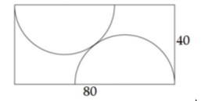

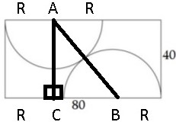
Կատարենք կառուցումներ, ինչպես ցույց է տրված նկարում՝ ստորև։

AC=40, CB=80-2R: Եռանկյուն ABC-ից ըստ Պյութագորասի թեորեմի՝
AC²+CB²=AB²
40²+(80-2R)²=4R²
1600+6400-320R+4R²=4R²
320R=8000
R=25:
Ելենա Օհանյան
Պատասխան՝ 25։
10․ 7×7 աղյուսակի 5 վանդակ պատահականորեն ներկված է սև, իսկ մնացածը՝ սպիտակ։ Ամեն քայլի թույլատրվում է ընտրել որևէ 2×2 քառակուսի և փոխել դրանում եղած բոլոր վանդակների գույները (սպիտակները՝ սև, սևերը՝ սպիտակ)։ Հնարավո՞ր է արդյոք ամբողջ տախտակը դարձնել միագույն։
Շախմատաձև ներկման սկզբունքով տախտակը բաժանենք 2 մասի։ Քանի որ, ընդանուր կա 5 սև վանդակ, ապա բաժանված 2 մասերից մեկում կա կենտ քանակով սև վանդակ։ Դիտարկենք միայն այդ մասը և անվանենք ենթատախտակ։ Ամեն քայլի ընտրում ենք 2×2 քառակուսի, ուստի ենթատախատկից ընտրում ենք 2 վանդակ, և փոխում դրանց գույները։ Եթե 2 սպիտակ էին, ապա սևերի քանակն ավելանում է 2-ով։ Եթե 1 սև էր և 1 սպիտակ, ապա սևերի քանակը չի փոխվում։ Իսկ եթե 2սև էր, ապա սևերի քանակը փոքրանում է 2ով։ Այսինքն ամեն քայլի արդյունքում ենթատախտակի սև վանդակների քանակը փոխվում է զույգ թվով, և սկզբում կենտ էր, ուստի միշտ կմնա կենտ։ Իսկ տախտակը միագույն սարքելու համար պետք է որ դառնա 0 կամ 32, այսինքն հնարավոր չէ։
Թաթուլ Շահնազարյան
Շողիկ Զեյնալյան
Պատասխան՝ ոչ։

